The summarizer app

Installeer NodeJS vanaf [www.nodejs.org](http://www.nodejs.org)

Installeer Visual Studio Code vanaf <https://code.visualstudio.com/>

Npm install –g @angular/cli

Navigeer naar werkmap

Ng new summarizer

Cd summarizer

Open de werkmap in visual studio code

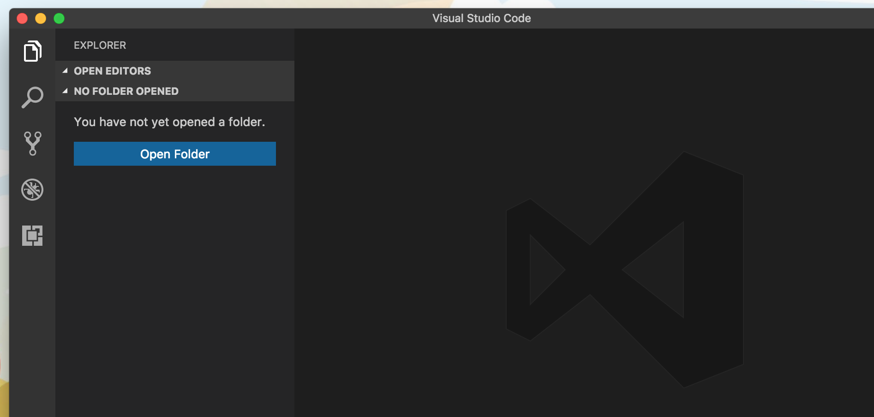

Open ook de geintegreerde terminal, hiermee gaan we angular commando’s invoeren met de CLI:

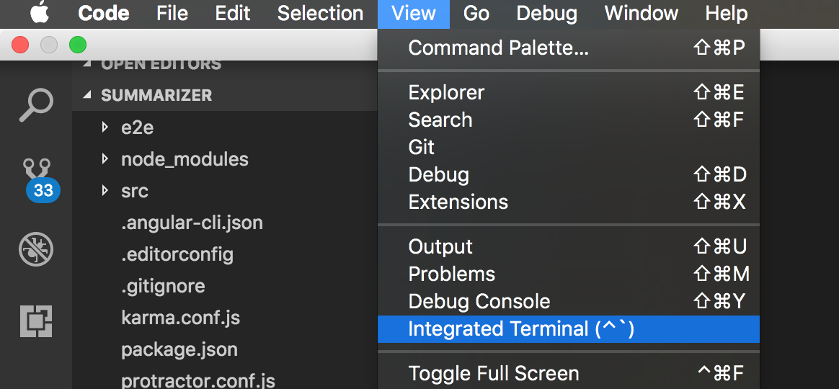

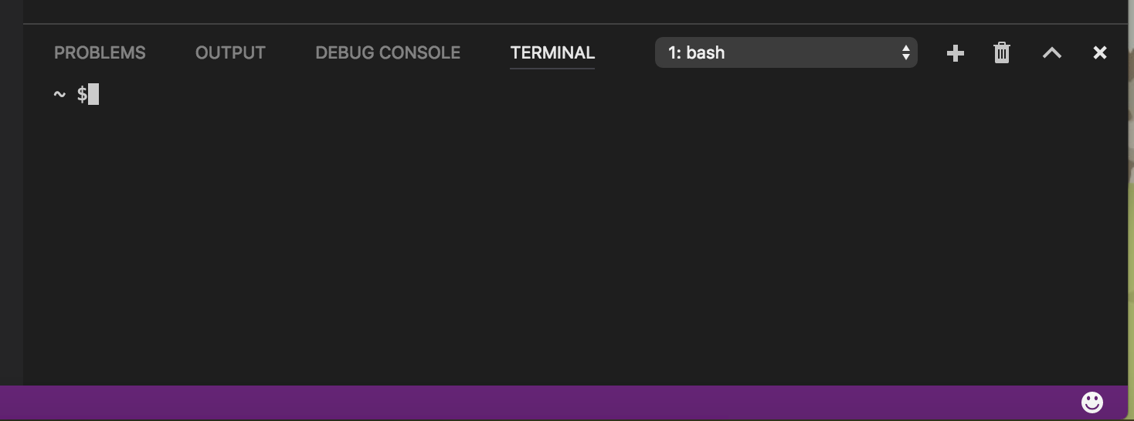

npm install --save @angular/material @angular/animations

import { MdButtonModule, MdCardModule, MdInputModule } from '@angular/material';

import { BrowserAnimationsModule} from '@angular/platform-browser/animations';

imports: [

BrowserModule,

FormsModule,

HttpModule,

BrowserAnimationsModule,

MdButtonModule,

MdCardModule,

MdInputModule

],

index.html:

<link href="../node_modules/@angular/material/prebuilt-themes/indigo-pink.css" rel="stylesheet">

Ng serve

Navigeer naar <http://localhost:4200/>

Auto reload benoemen

Probeer uit te vinden hoe je de titel aanpast naar “Wikipedia summarizer”

MD uitleggen, modules, gebruik van 3rd party components

<https://material.angular.io/components>

zoek op Button, Card en Input

Open een tweede terminal

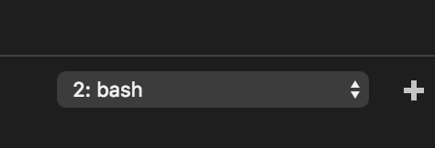

* Ng generate component summary

App.component.html:

<h1>

{{title}}

</h1>

<app-summary></app-summary>

summary.component.html:

<md-card>

<md-card-header>

<md-card-title>Find a summary</md-card-title>

</md-card-header>

<md-card-content>

<p>

{{ summary }}

</p>

</md-card-content>

<md-card-actions>

<md-input-container>

<input mdInput #searchbox>

</md-input-container>

<button md-button>Search!</button>

</md-card-actions>

</md-card>

summary.component.ts

private summary = 'search for a summary';

* Ng generate service summary

Je krijgt een waarschuwing da tie bij providers moet.

App.module.ts:

import { SummaryService } from './summary.service';

providers: [

SummaryService

],

Open summary.service.ts

We gaan de HTTP dienst gebruiken om een random quote van internet op te halen.

Daarom moeten we deze eerst ‘injecteren’:

import { Injectable } from '@angular/core';

import { Http } from '@angular/http';

@Injectable()

export class SummaryService {

constructor(private http: Http) { }

}

[https://en.wikipedia.org/w/api.php?origin=*&format=json&action=query&prop=extracts&exintro=&explaintext=&titles=Rabbit](https://en.wikipedia.org/w/api.php?format=json&action=query&prop=extracts&exintro=&explaintext=&titles=Rabbit)

private endpoint = 'https://en.wikipedia.org/w/api.php?origin=*&format=json&action=query';

getSummary(searchText) {

return this.http.get(`${this.endpoint}&exintro=&explaintext=&prop=extracts&titles=${searchText}`)

.map(result => result.json())

.map(this.getFirst);

}

// private helper function to extract desired Wikipedia data

private getFirst(response: any) {

const pageId = Object.keys(response.query.pages)[0];

const pageObject = response.query.pages[pageId];

return pageObject;

}

summary.component.ts:

import { Component, OnInit } from '@angular/core';

import { SummaryService } from '../summary.service';

@Component({

selector: 'app-summary',

templateUrl: './summary.component.html',

styleUrls: ['./summary.component.css']

})

export class SummaryComponent implements OnInit {

private summary = 'Search for a summary';

constructor(private summaryService: SummaryService) { }

ngOnInit() {

}

}

getSummary(searchText) {

this.summaryService.getSummary(searchText).subscribe(result => {

this.summary = result.extract;

});

}

<button md-raised-button color='accent'

(click)="getSummary(searchbox.value)">Search!</button>

Extra oefeningen:

1. probeer een mooiere header toe te voegen (gebruik hiervoor de Material Design pagina om uit te vinden hoe Toolbar werkt)
2. Probeer zelf een afbeelding toe te voegen

https://en.wikipedia.org/w/api.php?action=query&titles=Al-Farabi**&prop=pageimages&pithumbsize=200**&format=json

analyseer het resultaat met de Chrome debugger, om uit te vinden hoe je het response object kan uitlezen.

